**GRAD SNEŽNIK**

1. NALOGA: Notranjost gradu

**Navodilo: Popravi napake v besedilu tako, da napačne krepko poudarjene besede nadomestiš s pravilnimi, ki jih napišeš na prazno črto.**

Grad Snežnik na **Dolenjskem** *______________* je bil obnovljen leta ***2010.***____________

Grad ima **pet _**______etaž.

Grajske sobe so opremljene s pohištvom iz prve polovice **18.** ___________stoletja.

V gradu so bivali knezi Herman in Urlik ter kneginja **Sofija.**_________________

Bivalni prostori so urejeni prijetno in udobno. Posebnost soba v **nemškem** ________ slogu iz začetka 20. stoletja. V gradu je tudi precej lovskih trofej, več kot sto let star nagačen **volk**.________________

V spodnji etaži so vzidani **grški** ________________ nagrobniki.

Na steni pa se nahaja velik bakrorezni zemljevid **Slovenije** ______________ iz leta 1744.

V pritličju je **plesna** __________________ dvorana.

Zunaj pod gankom visi **splav,** _______________________

s katerim so se domačini vozili po poplavljenih travnikih. Ob gradu Snežnik je **jezero.** _______________________

Mimo gradu sta speljani evropska pešpot E- 6 in pohodniška **Brdavsova** __________ pot.

1. NALOGA: Izbrani prostori na gradu Snežnik

Na spodnjih slikah so prikazane tri značilne sobe na gradu Snežnik. Te so egipčanska, gledališka in poročna soba. Pod vsako sliko napiši ustrezno sobo.

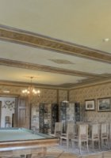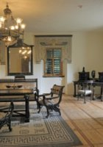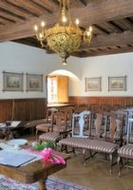**Foto: Matija Pavlovec, vir:** [**http://www.nms.si/index.php?option=com_content&view=article&id=325&Itemid=56&lang=sl**](http://www.nms.si/index.php?option=com_content&view=article&id=325&Itemid=56&lang=sl)